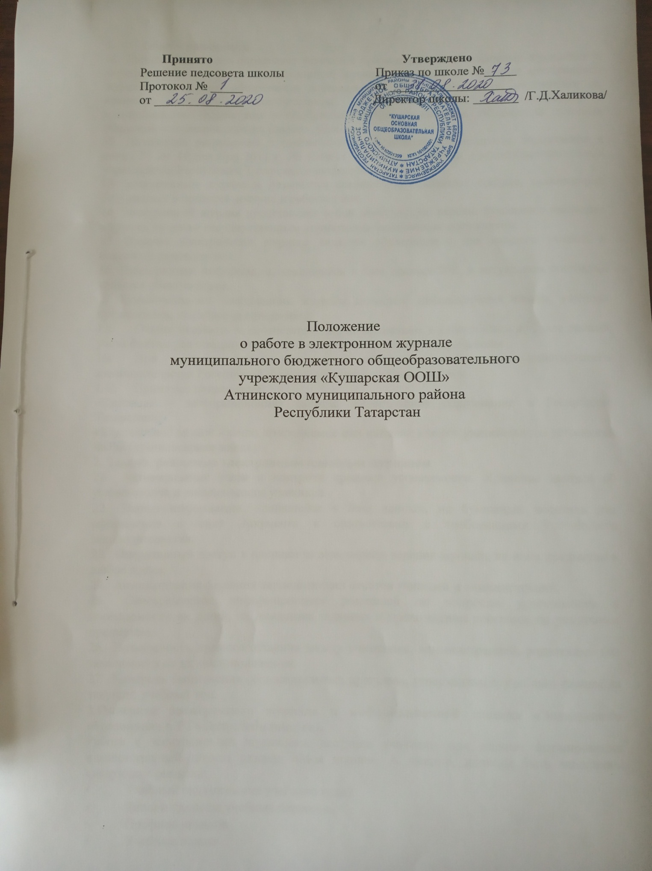

Общие положения
  - Данное Положение определяет условия и правила работы с классными журналами в электронном виде (далее – электронный журнал), контроля за ведением электронного журнала, процедуры обеспечения достоверности вводимых данных, надежности их хранения, контроля за соответствием ЭЖ требованиям к документообороту в муниципальном бюджетном общеобразовательном учреждении «Кушарская основная общеобразовательная школа» (далее - Школа).
  - Положение разработано в соответствии с Приказом Министерства образования и науки РТ от 16 декабря 2011 г. № 6546/11 «Об использовании в общеобразовательных учреждениях Республики Татарстан электронных журналов».
  - Электронным журналом называется комплекс программных средств, включающий базу данных и средства доступа и работы с ней.
  - Электронный журнал представляет собой электронную версию бумажного классного журнала, является государственным нормативно-финансовым документом.
  - Ведение электронного журнала является обязательным для каждого учителя и классного руководителя.
  - Поддержание информации, хранящейся в базе данных ЭЖ, в актуальном состоянии является обязательным.
  - Пользователями электронного журнала являются: администрация школы, учителя- предметники, классные руководители.
  - Ответственность за соответствие зафиксированных в электронном журнале данных учета фактам реализации учебного процесса лежит на директоре школы.
  - При ведении учета необходимо обеспечить соблюдение действующего законодательства Российской Федерации о персональных данных.
  - Принятые сокращения:
«Система» – информационная система «Электронное образование в Республике Татарстан»;
«Контекстное меню» - меню, открываемое при нажатии кнопки указательного устройства ввода (компьютерная мышь).

Задачи, решаемые электронным классным журналом
  - Автоматизация учета и контроля процесса успеваемости. Хранение данных об успеваемости и посещаемости учащихся.
  - Вывод информации, хранящейся в базе данных, на бумажный носитель для оформления в виде документа в соответствии с требованиями Российского законодательства.
  - Оперативный доступ к оценкам за весь период ведения журнала по всем предметам в любое время.
  - Автоматизация создания периодических отчетов учителей и администрации.
  - Своевременное информирование родителей по вопросам успеваемости и посещаемости их детей, их домашних заданиях и прохождении программ по различным предметам.
  - Возможность прямого общения между учителями, администрацией, родителями вне зависимости от их местоположения.
  - Контроль выполнения образовательных программ, утвержденных учебным планом на текущий учебный год.

Описание электронного журнала в информационной системе «Электронное образование в РТ» (http://edu.tatar.ru).
- Работа с электронными журналами доступна учителям при полном формировании администрацией школы раздела «Моя школа». А именно, должны быть заполнены следующие разделы:
  - Учебный год (название учебного года)
  - Типы и границы учебных периодов
  - Профили звонков
  - Учебные планы

  - Кабинеты
  - Предметы
  - Сотрудники
  - Классы
Переход на страницы электронного журнала осуществляется из личного кабинета учителя. Учителю доступны страницы журналов тех классов, в которых он преподает свой предмет. Список класса, даты проведения уроков в журнале формируется автоматически на основании раздела «Моя школа». Классный руководитель имеет возможность просматривать журнал своего класса по всем предметам без права редактирования.
Учитель-предметник, проверяя и оценивая знания учащихся, выставляет оценки в журнал, а также обязательно отмечает посещаемость учеников. В контекстном меню можно выбрать:
  - оценку от 1 до 5 баллов;
  - отметку об отсутствии на уроке («н» - не был, «б» - болел);
  - замечание в случае необходимости (сообщение родителям).
Оценки и замечания, домашнее задание автоматически отображаются в электронном дневнике ученика.
Во вкладке «Итоговая ведомость» формируется оценка за учебный период, за год, за экзамен.
Учителем-предметником заполняются темы уроков. Виды работ на уроке (задания, за которые ученик на уроке может получить оценку) выбираются из контекстного меню:
  - домашняя работа;
  - ответ на уроке;
  - контрольная работа;
  - срез знаний;
  - лабораторная работа;
  - самостоятельная работа;
  - проект;
  - реферат;
  - практическая работа;
  - диктант;
  - сочинение;
  - изложение;
  - зачет;
  - тестирование;
  - работа над ошибками
  - словарный диктант.
За виды работ контрольного характера (контрольная работа, лабораторная работа, самостоятельная работа, практическая работа, диктант, сочинение, изложение, зачет) оценки выставляются всем присутствующим во время работы ученикам класса в графе даты проведения урока.
В графе «Домашнее задание» записывается содержание домашнего задания и характер его выполнения, страницы, номера задач и упражнений, практические работы (в случае, если домашнее задание задается). Домашнее задание автоматически отображается в электронном дневнике ученика.
Средняя оценка за период (четверть, полугодие) формируется автоматически. Оценку за период выставляет учитель-предметник, выбирая из контекстного меню. Правила выставления четвертных оценок: от 1,50 до 2,49 ставится оценка «2»; от 2,5 до 3,49
ставится оценка «3»; от 3,5 до 4,49 ставится оценка «4», от 4,5 до 5,00 ставится оценка
«5».
Отметка н/а (неаттестован) может быть выставлена только в случае отсутствия трех текущих отметок и пропуска обучающимися более 50% учебного времени. Годовые

оценки выставляются в соответствии с Положением о формах, периодичности, порядке текущего контроля успеваемости и промежуточной аттестации обучающихся.
Все записи в электронном журнале должны вестись четко, аккуратно и своевременно. Расписание уроков на выбранный день, домашнее задание (при формировании его учителем в электронном журнале), комментарий (при формировании Сообщения родителям в контекстном меню с оценками); оценки по предметам (при выставлении их учителем в электронный журнал), отображаются в электронном дневнике ученика.

Общие правила ведения учета
  - Внесение информации о занятии и об отсутствующих должны производиться по факту в день проведения. Если занятие проводилось вместо основного преподавателя, факт замены должен отражаться в момент внесения учетной записи.
  - Внесение в журнал информации о домашнем задании должно производиться в день проведения занятия.
  - Оценки за ответ на уроке должны быть выставлены во время проведения урока или до 24.00 часов текущего дня.
  - Оценки за письменную работу должны быть выставлены в течение одной недели со дня ее проведения.
  - Сводная ведомость учета формируется автоматически по окончании учебного периода.
  - Для использования данных из электронной формы в качестве документов они выводятся на печать и заверяются в установленном порядке.
  - Сводная ведомость итоговой успешности класса за учебный год выводится из системы учета в том виде, который предусмотрен действующими требованиями архивной службы. Если данные по учебному году хранятся в электронном виде, сводная ведомость может быть передана в архив сразу по завершении ведения учета в соответствующем классном журнале.
- Права и обязанности участников образовательного процесса при работе с электронными журналами и дневниками.
  - Директор имеет право:
- просматривать все электронные журналы общеобразовательного учреждения без права редактирования;
- распечатывать страницы электронных журналов;
- заверять электронную версию журнала электронной подписью (в случае, если она предусмотрена);
- заверять распечатанный вариант электронного журнала подписью и печатью. Директор обязан:
- создавать логины своим заместителям для доступа в личный кабинет в системе;
- своевременно заполнять раздел «Моя школа»;
- следить за аккуратным и своевременным заполнением электронных журналов учителями.
Директору запрещается:
- передавать персональные логины и пароли для входа в систему другим лицам.
  - Заместители директора по учебной и воспитательной работе имеют право:
- просматривать все электронные журналы общеобразовательного учреждения без права редактирования;
- распечатать страницы электронных журналов.
Заместители директора по учебной и воспитательной работе обязаны:
- следить за своевременным заполнением электронных журналов учителями.
- следить за своевременным заполнением электронных журналов учителями, осуществлять контроль за ведением электронных журналов.
Заместитель директора по информатизации имеет право:
- просматривать все электронные журналы общеобразовательного учреждения без права редактирования;

- распечатать страницы электронных журналов. Заместитель директора по информатизации обязан:
- создавать логины учителям для доступа в личный кабинет системы;
- своевременно заполнять раздел «Моя школа»;
- следить за своевременным заполнением электронных журналов учителями, осуществлять контроль за ведением электронных журналов.
Заместителям директора запрещается:
- передавать персональные логины и пароли для входа в систему другим лицам.
  - Учитель – предметник имеет право:
- просматривать и редактировать электронный журнал лишь тех классов, в которых преподает;
Учитель-предметник обязан:
- заполнять темы уроков, виды работ на уроке, домашние задания и писать сообщения родителям (в случае необходимости);
- аккуратно и своевременно выставлять оценки и отмечать отсутствующих на уроке; Учителю – предметнику запрещается:
- передавать персональные логины и пароли для входа в систему другим лицам.
  - Классный руководитель имеет право:
- просматривать журнал своего класса по всем предметам без права редактирования. Классный руководитель обязан:
- создавать логины ученикам и их родителям для доступа в личный кабинет системы;
- информировать родителей о существовании электронных дневников и SMS –
рассылки оценок.
Классному руководителю запрещается:
- передавать персональные логины и пароли для входа в систему другим лицам.
  - Ученик имеет право:
- просматривать свою успеваемость;
- просматривать домашние задания. Ученик обязан:
- своевременно оповещать учителя об ошибочно выставленной оценке. Ученику запрещается:
- передавать персональные логины и пароли для входа в систему другим лицам.
  - Родители имеют право:
- просматривать успеваемость ребенка в электронном дневнике.

